 | Министерство науки и высшего образования Российской Федерации  Калужский филиал  федерального государственного автономного  образовательного учреждения высшего образования  «Московский государственный технический университет имени Н.Э. Баумана (национальный исследовательский университет)»  (КФ МГТУ им. Н.Э. Баумана)
ФАКУЛЬТЕТ ИУК «Информатика и управление»
КАФЕДРА ИУК4 «Программное обеспечение ЭВМ, информационные
технологии»

ДОМАШНЯЯ РАБОТА №2

«СУБД Cassandra. Основы работы»

ДИСЦИПЛИНА: «Проектирование систем управления базами данных»

Выполнил: студент гр. ИУК4-41М |  | _________________ (Сафронов Н.С.)  (Подпись) (Ф.И.О.)
Проверил: |  | _________________ (Глебов Ю.С.)  (Подпись) (Ф.И.О.)
Дата сдачи (защиты):
Результаты сдачи (защиты):
- Балльная оценка:
- Оценка:

Калуга, 2026

Цель: формирование практических навыков работы создания сервера, создающего запросы для базы данных.

Задание
Вариант 2
1. Создайте роль creator без права входа в систему, но с правом создания баз данных и ролей.
2. Создайте пользователя weak с правом входа в систему.
3. Убедитесь, что weak не может создать базу данных.
4. Включите пользователя weak в группу creator.
5. Создайте базу данных для книжного магазина под пользователем weak.

Результат выполнения работы
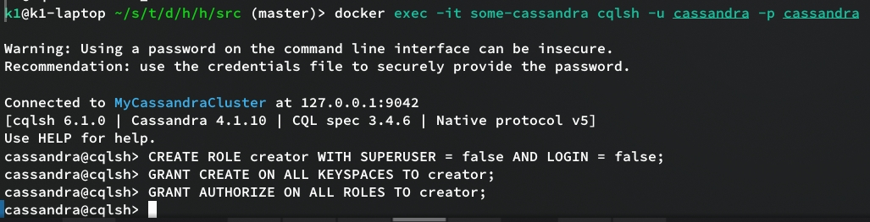
Рисунок 1 – Создание роли creator

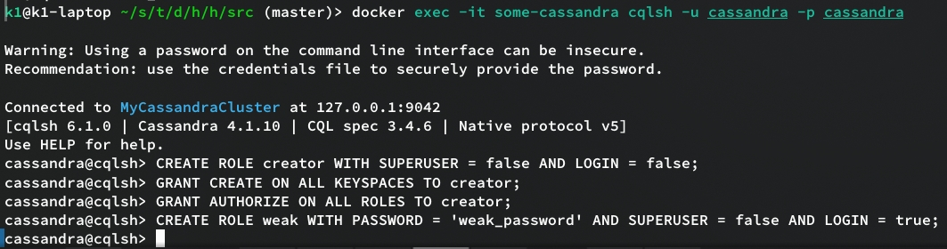
Рисунок 2 – Создание ролей creator и weak

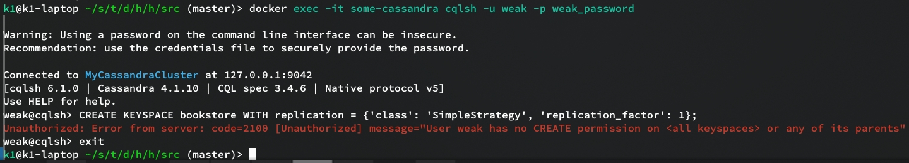
Рисунок 3 – Попытка создания keyspace от лица weak

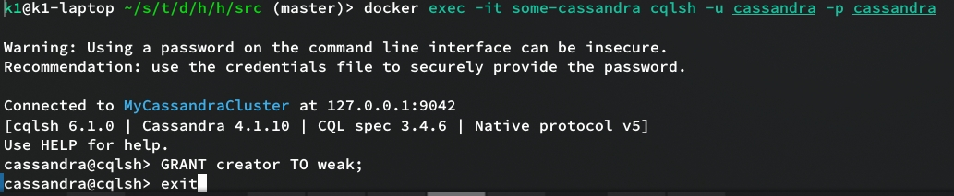
Рисунок 4 – Добавление weak в группу creator

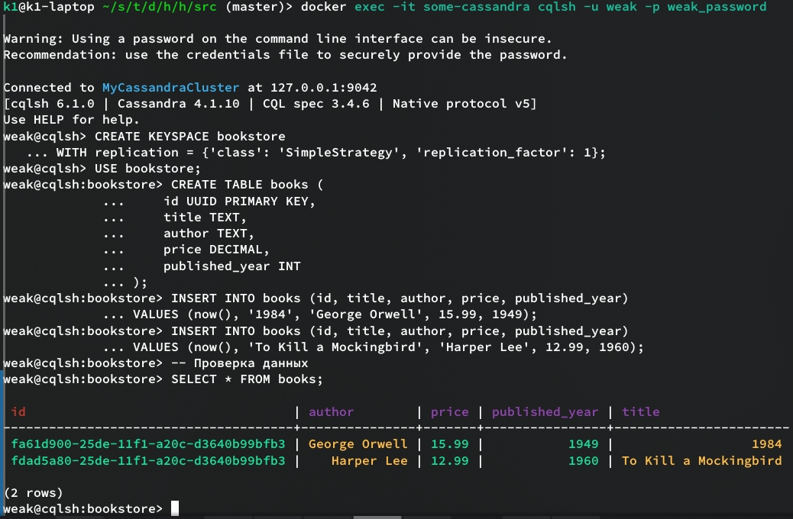
Рисунок 5 – Создание таблицы книжного магазина от лица weak

Вывод: в ходе выполнения домашней работы были сформированы практические навыки работы создания сервера, создающего запросы для базы данных.

